Đầu tiên, chúng ta di chuyển thư mục Phishing Data ra ngoài Desktop

Khởi động Netbeans IDE.

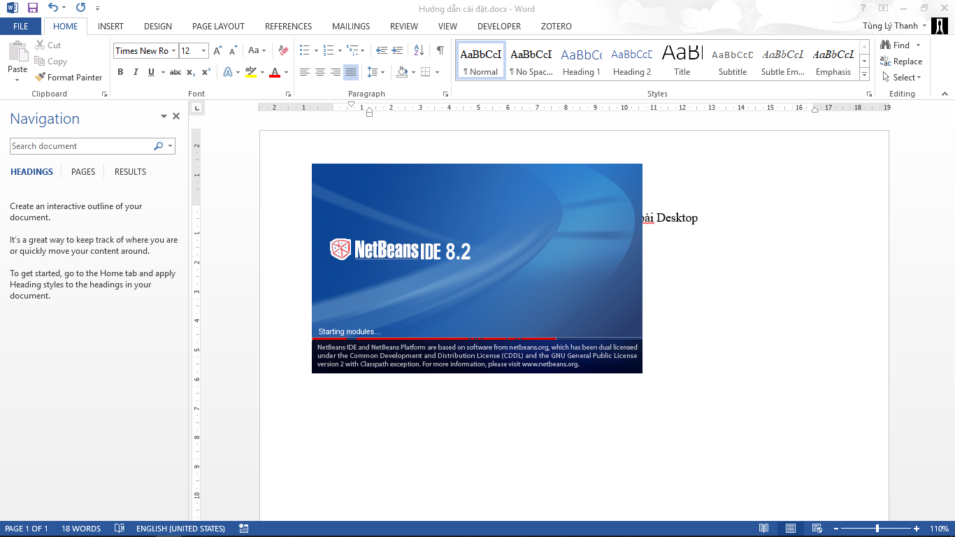

Ở giao diện Netbeans chọn File và chọn Open Project.

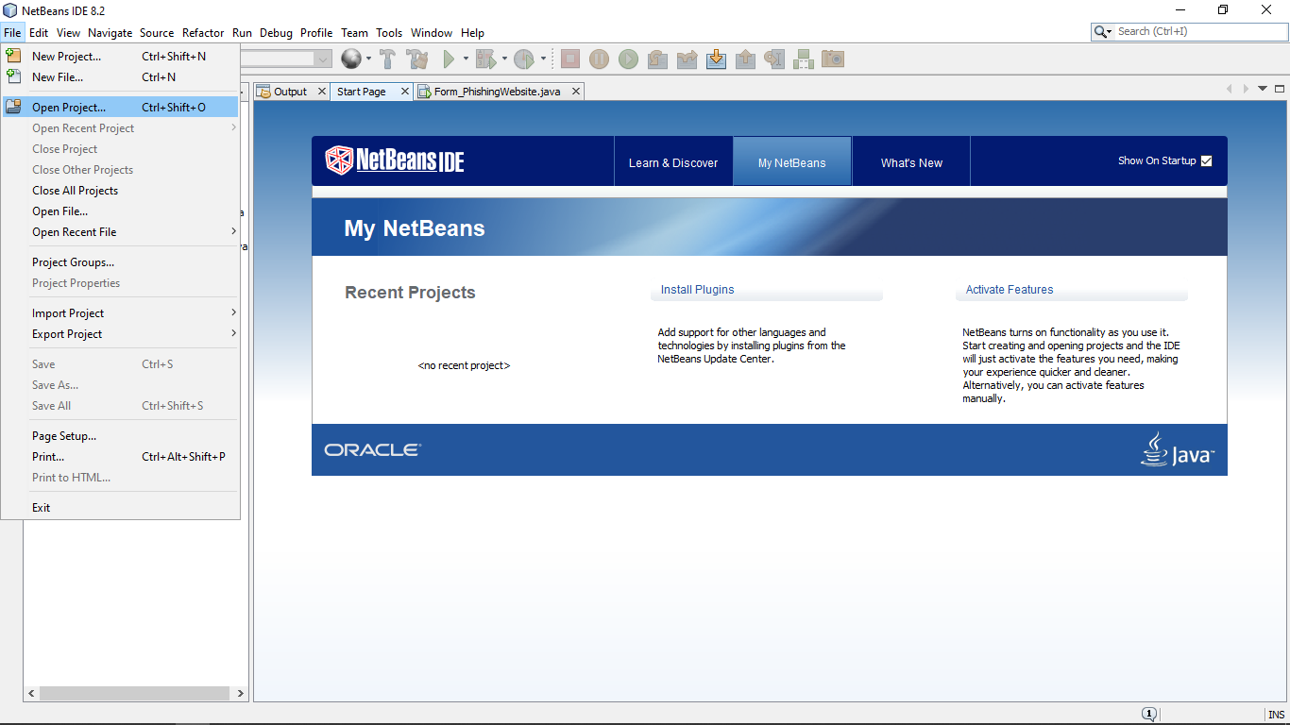  
Tìm đến thư mục code và mở chương trình PhishingWebsite.

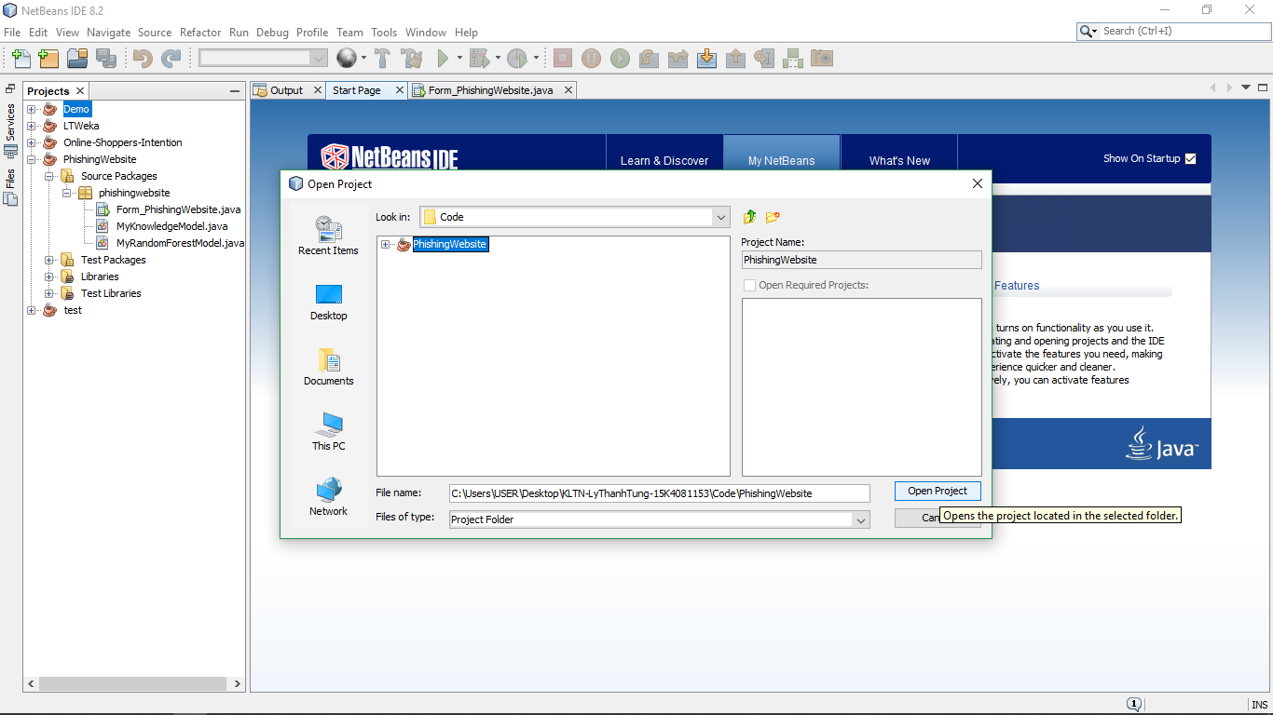

Mở Form_PhishingWebsite và ấn F6 để tiến hành chạy chương trình.

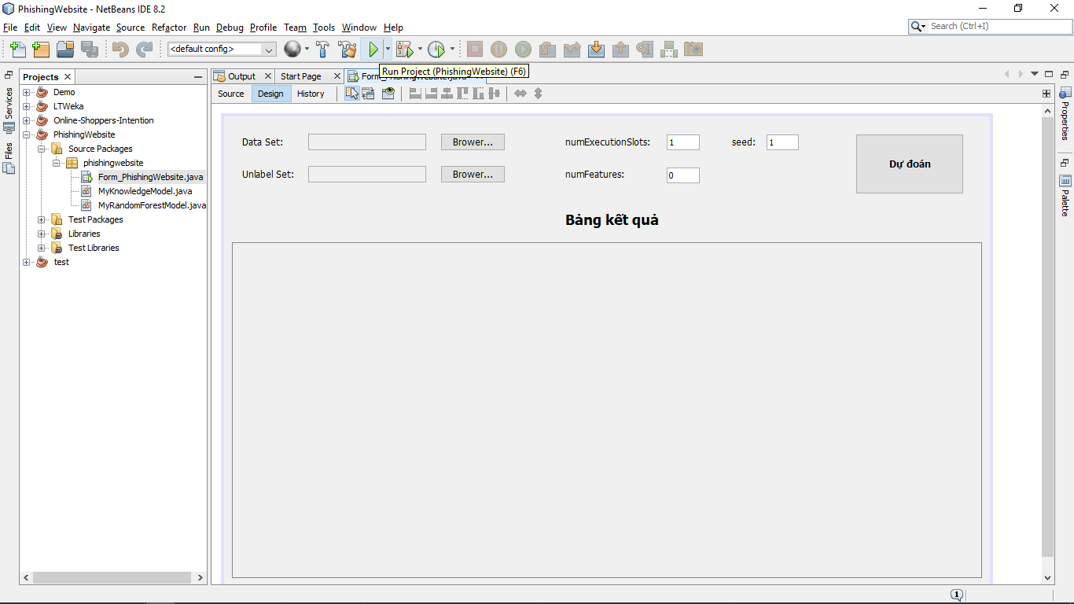

Ở mục DataSet, chúng ta chọn file PhishingWebsiteDataSet.arff trong thư mục PhishingWebsite/DataSet/DataSet.

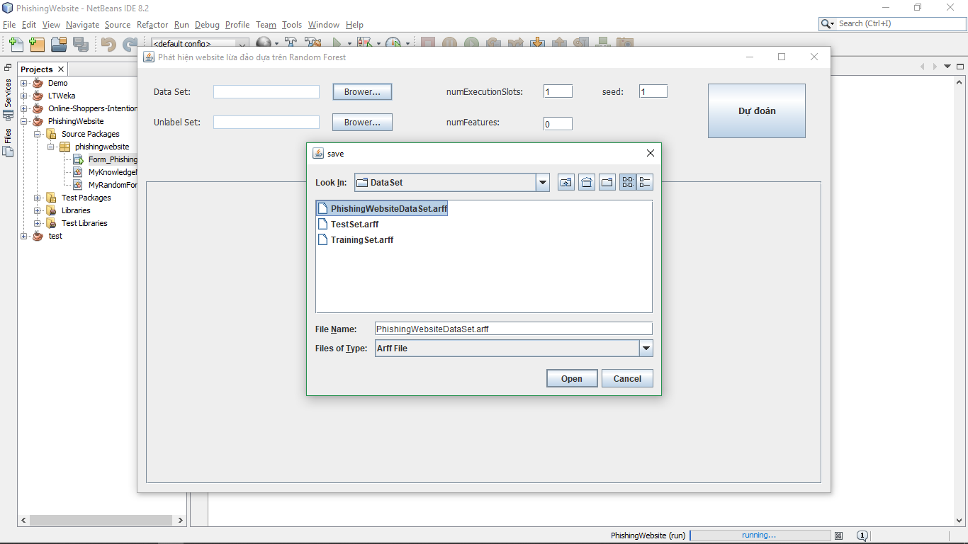

Ở mục UnlabelSet, chúng ta chọn file unlabel.arff trong thư mục PhishingWebsite/DataSet/UnlabelSet.

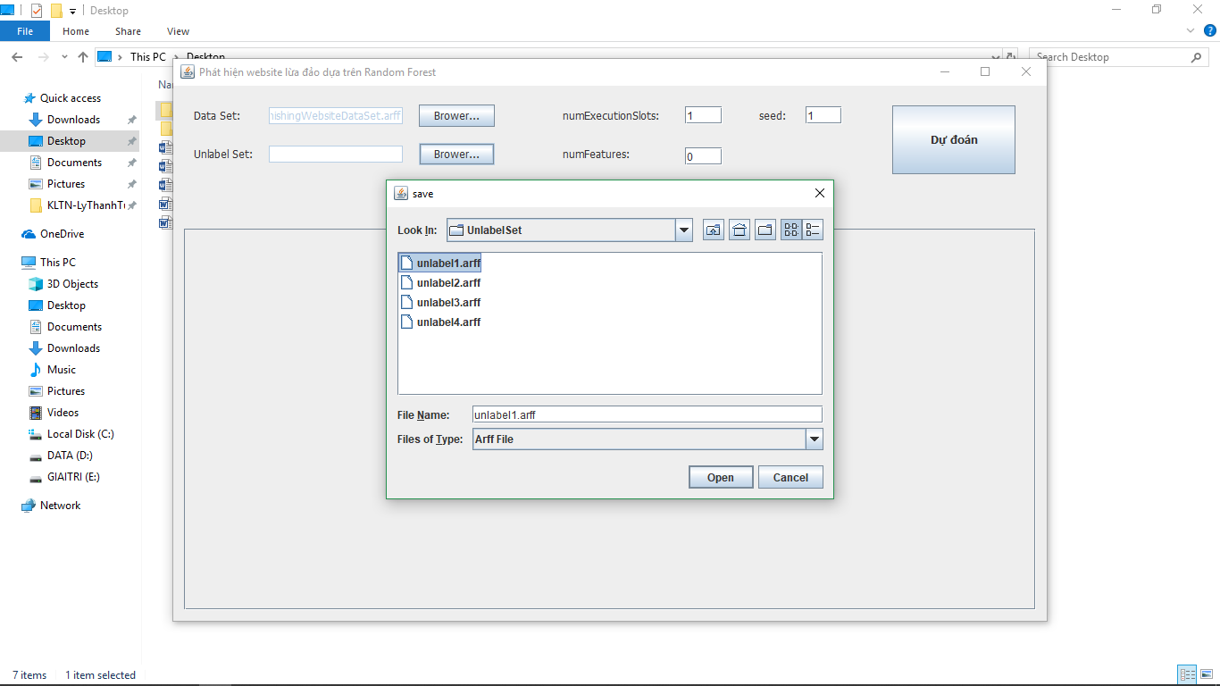

Tiếp theo ấn nút Dự đoán và xem kết quả dự đoán ở bảng.

